**Акция «Весенняя неделя добра».**



1. Знакомство учащихся с историей и значением данной акции.
2. Начало акции в Казахстане.
3. Мероприятия доброй воли группы №5.

**Цель:** Знакомить детей с общественной жизнью страны, воспитывать у них добрые чувства, ответственность, трудолюбие и патриотизм.

Весенняя неделя добра (ВНД) – ежегодная общеказахстанская добровольческая акция, которая проводится повсеместно в нашей стране и формируется на основе добровольческих мероприятий различных организаций, учреждений и частных лиц, которые организуют социально значимые благотворительные мероприятия.

Целью ВНД является продвижение идеи добровольчества как важного ресурса для решения социальных проблем местного сообщества и повышение гражданской активности населения; популяризация идей, ценностей и практики добровольчества; укрепление сотрудничества между институтами гражданского общества и органами государственной власти в совместном решении социальных проблем.

Цели и задачи ВНД полностью отвечают приоритетам государственной политики в области поддержки добровольчества, государственной молодежной и социальной политике, и нацелены на их реализацию.

Учащиеся группы №5 решили внести свою лепту в доброе начинание.

Совместно они провели трудовой десант по оказанию посильной помощи пенсионерам

Старожук Николаю Ивановичу и Александре Васильевне, проживающим по адресу: ул.Веснина 32.

Девочки очистили огород от мусора, вскопали грядки и окопали деревья.

Интересно было и общение с домашними животными (коровой, собакой и котом).

После работы бабушка Шура угостила девочек вкусными пирожками.

Надолго запомнится приятное общение и детям и пенсионерам!

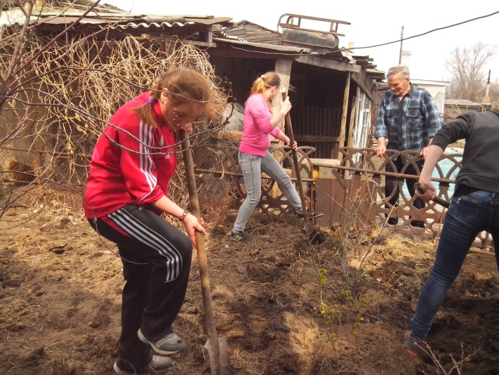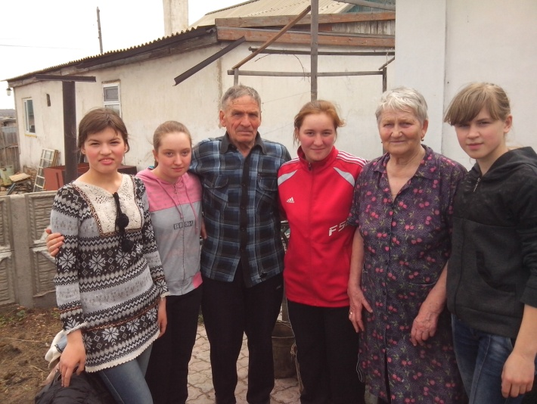

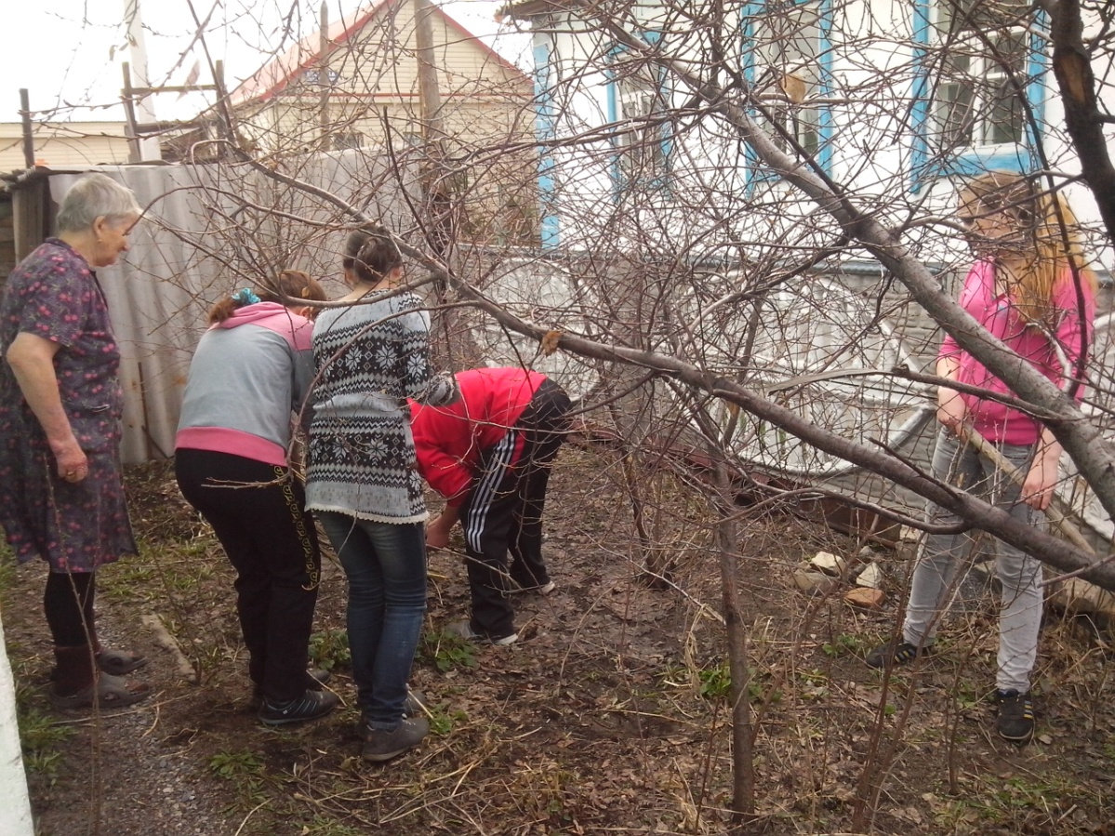

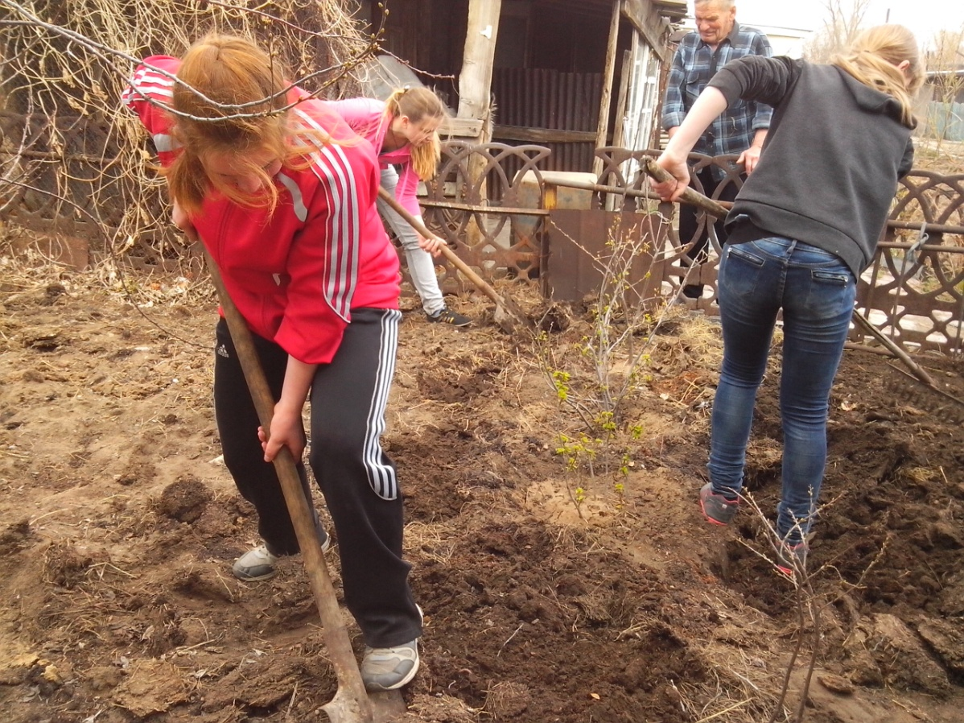

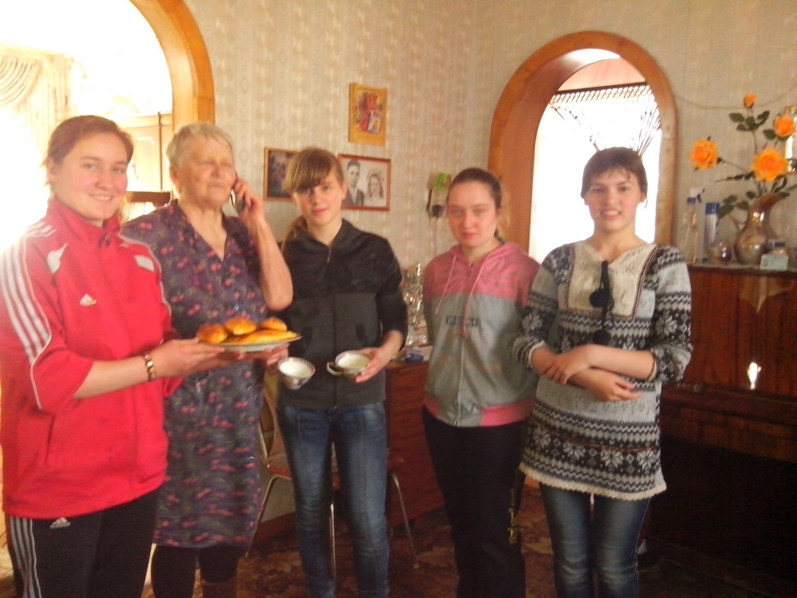

г. Караганда – 2015г.